TUẦN 14

UNIT 5: THE MEDIA

TIẾT 28:

A. VOCABULARY

7. LANGUAGE FOCUS:

1. sibling (n) : anh chị em ruột

2. suffer (v) : chịu, chịu đựng

3. leak (n) : lỗ rò, khe hở

4. online lesson : bài học trực tuyến

5. a source of entertainment : nguồn giải trí

6.article (n) : bài báo

7. website (n) : trang web

B. TEXTBOOK CONTENT

6. WRITE: Học sinh tự thực hiện

7. LANGUAGE FOCUS:

Task 1. Complete the dialogues with the correct tag.

a) Jim: You have read this article on the website, haven’t you?

    Lina: Not yet.

b) Minh: Baird produced the first TV picture in 1926,...?

    Thao: Yes, he did.

c) Thu: A daily newspaper was published in Germany in 1550,...?

     Tri: No, it wasn’t. It was in 1650.

d) Ha: You don’t like playing computer games,...?

    Thanh: Yes, I do. But I don't have much time for it.

e) Mai: We are going to have cable TV soon,...?

    Thang: Yes, I think so.

Task 2. Work with a partner. Look at the table. Ask and answer questions about television programs these people like and dislike. Use tag questions.

Key:

√ = like                 x= do not like

Example:

a)        A: Tuan likes news, doesn’t he?

           B: Yes, he does.

b)        A: Mai and Anh don't like news, do they?

           B: No, they don't.

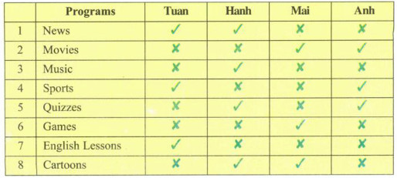

Task 3. Work with a partner. Ask and answer questions about each item in the box.

|  |
| --- |
| soccer                   fishing                movies  detective stories             candy                 music |

Task 4 Use the words in the three boxes to write true sentences about your parents, siblings, relatives, friends and yourself.

|  |  |  |
| --- | --- | --- |
| like  love  enjoy  dislike  hate | watch  listen  play  write  read | games  music  articles  letters  advertisements  sports |

*LƯU Ý*:

* *Phần A: từ vựng (VOCABULARY) bao gồm 2 phần* :

+ Từ mới đã được giáo viên giảng dạy trong các clip đính kèm .

+ Ôn lại các từ quan trọng trong bài học (nếu học sinh có quên cách đọc các từ này có thể tra cứu bằng từ điển online trên GOOGLE hoặc hỏi trực tiếp giáo viên bộ môn)

* *Phần B*: là nội dung sách giáo khoa (TEXTBOOK CONTENTS) dành cho những em chưa tiếp cận được sách giáo khoa giấy, điện tử.